**LAPORAN HASIL PRAKTIKUM**

**PEMROGRAMAN WEB & MOBILE I**



**NAMA : HUSSAIN SYACH NURALAM**

**NIM : 193020503029**

**KELAS : A**

**MODUL : PHP (HYPERTEXT PREPROCESSOR)**

**JURUSAN TEKNIK INFORMATIKA**

**FAKULTAS TEKNIK**

**UNIVERSITAS PALANGKA RAYA**

**2021**

**BAB I**

**PENDAHULUAN**

* 1. **Tujuan**

Tujuan dari dilaksanakannya praktikum Pemrograman Web dan Mobile, modul I tentang PHP (Hypertext Preprocessor) adalah sebagai berikut.

1. Mahasiswa mampu memahami dasar-dasar pemrograman PHP yang biasa digunakan pada umumnya.
2. Mahasiswa mampu membuat program sederhana menggunakan bahasa pemrograman PHP.
   1. **Landasan Teori**
      1. **Pengertian PHP**

PHP (PHP: Hypertext Preprocessor) adalah sebuah bahasa pemrograman server side scripting yang bersifat open source. Sebagai sebuah scripting language, PHP menjalankan instruksi pemrograman saat proses runtime. Hasil dari instruksi tentu akan berbeda tergantung data yang diproses. PHP merupakan bahasa pemrograman server-side, sehingga script dari PHP nanti akan diproses di dalam server. Jenis server yang sering digunakan bersama dengan PHP ialah seperti Apache, Nginx, dan LiteSpeed. Selain itu, PHP juga merupakan bahasa pemrograman open source. Pengguna dapat dengan bebas memodifikasi dan mengembangkan sesuai dengan kebutuhannya.

Berikut beberapa alasan mengapa PHP lebih populer digunakan dalam pemrograman web dan mobile:

1. Cenderung mudah dipelajari
2. Materi belajar yang melimpah
3. PHP bersifat open-source
4. Kecepatan tinggi
5. Banyaknya pilihan database
6. Kompatibilitas yang baik dengan HTML
7. Fleksibilitas tinggi
8. Multi-platform
9. Selalu diperbarui
10. Mendukung layanan cloud

Secara umum, fungsi PHP digunakan untuk pengembangan situs web. Baik situs web statis seperti situs berita dan tidak memerlukan banyak fungsi, maupun situs web dinamis, seperti toko online dengan banyak fungsi pendukung. Namun, penggunaan PHP tidak terbatas pada pengembangan website saja. Karena fleksibilitasnya yang tinggi, PHP juga bisa digunakan untuk membuat aplikasi komputer sekalipun.

Dalam penggunaan PHP, terdapat juga sintaks dasar yang perlu ditaati. Berikut adalah sintaks-sintaks dasarnya.

1. <?php : Sintaks ini adalah kode wajib untuk membuka program PHP.
2. Echo : Sintaks ini adalah sebuah perintah untuk menampilkan teks.
3. ?> : Sintaks ini adalah kode untuk mengakhiri PHP dan wajib digunakan saat digabung dengan bahasa pemrograman lain seperti HTML (Awwaabiin, 2020).

Kemudian, adapula tambahan syarat yang harus diperhatikan yakni sebagai berikut.

1. Dokumen PHP disimpan dengan ekstensi “.php”, dimana file ini bisa menyimpan tag HTML dan beberapa script PHP.
2. Setiap statement dalam PHP harus diakhiri dengan semicolon “;”.
   * 1. **Mendeklarasikan Variabel PHP**

Dalam pemrograman php, variabel dimulai dengan "$" diikuti dengan nama variabel. Tidak seperti bahasa pemrograman lainnya, php tidak memiliki perintah khusus untuk mendeklarasikan variabel. Jenis data ditentukan ketika nilai dimasukkan ke dalam variabel. Variabel dapat berupa nama pendek (misalnya, x dan y) atau nama deskriptif (misalnya, usia, nama mobil, volume_total). Aturan untuk variabel php adalah sebagai berikut:

1. Sebuah variabel dimulai dengan tanda “$”, diikuti oleh nama variabel.
2. Sebuah nama variabel harus mulai dengan huruf atau karakter garis bawah “_”.
3. Sebuah nama variabel tidak boleh dimulai dengan angka.
4. Sebuah nama variabel hanya bisa mengandung karakter alpha-numeric dan garis bawah (A-z, 0-9, dan _).
5. Nama-nama variabel adalah case-sensitive, yaitu huruf besar dan huruf kecil mempengaruhi perbedaan variabel ($umur dan $UMUR adalah dua variabel yang berbeda).

Lingkup dari sebuah variabel adalah bagian dari skrip dimana variabel bisa dirujuk atau digunakan. Ada tiga lingkup variabel: Lokal, Global dan Static. Variabel yang dideklarasikan diluar fungsi memiliki lingkup global, sedangkan variabel yang dideklarasikan didalam fungsi memiliki lingkup lokal yang hanya bisa diakses didalam fungsi saja.

Kelebihan dari penggunaan variabel lokal adalah kita bisa memiliki variabel lokal dengan nama yang sama pada fungsi yang berbeda, karena variabel lokal hanya dikenali oleh fungsi yang mendeklarasikannya saja. Keyword global digunakan untuk mengakses variabel global dari dalam fungsi. Php juga menyimpan semua variabel global dalam sebuah array yang disebut $GLOBALS[index]. Index adalah nama dari variabel, array ini juga bisa diakses dari dalam fungsi dan bisa digunakan untuk mengupdate variabel global secara langsung (Dosen Teknik Informatika, 2021).

* + 1. **Echo dan Print**

Ada dua cara untuk menampilkan output di PHP yaitu dengan menggunakan fungsi echo dan print. Fungsi echo () adalah fungsi yang menampilkan teks di layar. Fungsi ini dapat digunakan dengan atau tanpa tanda kurung. Akan tetapi, fungsi echo() tidak akan mengembalikan apa-apa setelah dieksekusi. Hal ini dikarenkan bahwa sifat dari fungsi ini yang hanya menampilkan teks saja. Sama seperti fungsi echo, fungsi print juga berguna untuk menampilkan teks dan dapat digunakan dengan atau tanpa tanda kurung.

Akan tetapi, kedua fungsi ini memiliki perbedaan. Berikut adalah perbedaannya.

1. Fungsi print() akan selalu mengembalikan nilai 1 saat dieksekusi, sedangkan echo() tidak mengembalikan apa-apa.
2. Fungsi print() hanya boleh diberikan satu parameter saja, sedangkan echo() boleh lebih dari satu (Muhardian, 2018).
   * 1. **Tipe Data PHP**

Variabel bisa menyimpan data dengan tipe yang berbeda-beda, berikut adalah tipe-tipe data yang didukung oleh PHP.

1. String

String adalah susunan dari karakter-karakter seperti “Hello world!”. String dituliskan didalam kutip satu maupun kutip dua.

1. Integer

Tipe data integer atau bilangan bulat adalah bilangan bukan pecahan antara -2.147.483.648 hingga 2.147.483.647. Aturan-aturan pada integer adalah sebagai berikut:

1. Integer harus memiliki sedikitnya satu digit.
2. Integer tidak boleh memiliki koma.
3. Integer bisa positif maupun negatif.
4. Integer bisa dispesifikasikan dalam tiga format: desimal berbasis 10, hexadesimal berbasis 16 atau oktal berbasis 8.
5. Float

Float (bilangan floating-point) adalah bilangan dengan tanda desimal atau bilangan dalam bentuk exponensial.

1. Boolean

Boolean merepresentasikan dua kemungkinan keadaan: TRUE atau FALSE. Boolean sering digunakan pada kondisi percobaan. Berikut contoh penggunaannya:

1. $x = true;
2. $y = false;
3. Object

Object adalah sebuah tipe data yang menyimpan data dan informasi bagaimana memproses data tersebut. Object harus di deklarasikan secara eksplisit. Pertama kita harus mendeklarasikan class dari object. Class adalah struktur yang bisa memiliki properties dan method.

1. NULL

NULL adalah tipe data khusus yang bisa memiliki hanya satu nilai: NULL. Sebuah variabel dengan tipe data NULL adalah variabel yang tidak memiliki nilai. Jika sebuah variabel dibuat tanpa nilai, maka otomatis akan ditentukan dengan nilai NULL.

1. Resource

Tipe khusus resource bukanlah merupakan tipe data yang sebenarnya. Ia menyimpan referensi fungsi dan sumberdaya eksternal untuk PHP. Contoh umum penggunaan tipe data resource adalah pada pemanggilan database.

* + 1. **Fungsi-Fungsi Manipulasi String**

String merupakan susunan dari karakter yang memiliki fungsi khusus untuk mengolahnya. Seperti fungsi strlen(), berfungsi menghitung panjang dari string. Fungsi str_word_count() digunakan untuk mengukur panjang string perkata. PHP juga memiliki fungsi yang bisa digunakan untuk membalikkan susunan string, yaitu menggunakan fungsi strrev().

PHP juga memiliki fungsi untuk menemukan teks yang spesifik didalam sebuah string, yaitu dengan menggunakan fungsi strpos(). Jika teks yang dicari ditemukan didalam string, maka fungsi akan mengembalikan index posisi dari karakter awal teks pertama yang cocok. PHP juga memiliki fungsi untuk mengganti teks didalam string, yaitu dengan menggunakan fungsi str_replace()

* + 1. **Percabangan dengan if … else … elseif**

Percabangan atau pernyataan kondisional digunakan untuk melakukan tindakan yang berbeda berdasarkan kondisi yang berbeda. Dalam PHP terdapat beberapa pernyataan kondisional yaitu sebagai berikut:

1. Pernyataan if

Mengeksekusi beberapa kode jika satu kondisi benar. Sintaks dari kondisi ini adalah sebagai berikut:

if (kondisi) {

kode yang akan dieksekusi jika kondisi true;

}

1. Pernyataan If … else

Mengeksekusi beberapa kode jika kondisi benar dan mengeksekusi kode yang lain jika kondisinya tidak benar. Sintaks dari kondisi ini adalah sebagai berikut:

if (kondisi) {

kode yang akan dieksekusi jika kondisi true.

} else {

kode yang akan dieksekusi jika kondisi false.

}

1. Pernyataan if … elseif … else

Mengeksekusi kode yang berbeda untuk lebih dari dua kondisi. elseif bisa dibuat lebih dari satu. Syntax dari kondisi ini adalah sebagai berikut:

if (kondisi pertama) {

kode yang akan dieksekusi jika kondisi pertama true.

} elseif (kondisi kedua) {

kode yang akan dieksekusi jika kondisi kedua true.

} else {

kode yang akan dieksekusi jika semua kondisi false.

}

* + 1. **Perulangan**

Perulangan atau loop digunakan untuk mengulangi eksekusi kode program satu kali atau lebih. Ada beberapa jenis perulangan yaitu:

1. Perulangan dengan while

While loop pada PHP akan mengeksekusi blok kode selama kondisi yang dispesifikasikan benar. Syntax dari while loop adalah sebagai berikut:

while (kondisi true) {

kode yang akan dieksekusi.

}

1. Perulangan dengan do … while

Perulangan do … while akan langsung mengeksekusi blok kode kemudian memeriksa kondisi. Blok kode akan terus dieksekusi selama kondisi true. Sintax untuk perulangan do … while adalah sebagai berikut:

do {

kode yang akan dieksekusi.

} while ( kondisi true );

1. Perulangan dengan for loop

Perulangan for loop digunakan ketika sudah diketahui lebih lanjut berapa banyak kode harus diulang. Syntax perulangan loop adalah sebagai berikut:

for (Inisialisasi; kondisi; peningkatan) {

kode yang akan dieksekusi;

}

Parameter:

* 1. Inisialisasi; menentukan nilai awal iterasi.
  2. Kondisi; evaluasi terhadap kondisi nilai iterasi, jika kondisi nilai iterasi true, maka perulangan akan dilanjutkan, jika kondisi nilai iterasi false, maka perulangan berhenti.
  3. Penjumlahan; peningkatan nilai iterasi.

1. Perulangan dengan foreach

Perulangan foreach hanya bekerja pada array, dan digunakan untuk perulangan melalui setiap nilai pada array. Syntax dari perulangan foreach adalah sebagai berikut:

foreach ($array as $variabel) {

kode yang akan dieksekusi;

}

Setiap nilai dalam array akan dimasukkan kedalam variabel dalam setiap perulangan.

* + 1. **Fungsi**

Kekuatan dari PHP berasalah dari fungsi-fungsinya. PHP memiliki lebih dari 1000 fungsi built-in. Namun dalam PHP bisa juga dibuat fungsi sendiri. Fungsi adalah blok kode yang bisa digunakan secara berulang-ulang kali dalam program. Fungsi tidak akan dieksekusi secara langsung jika halaman web sedang dimuat. Sebuah fungsi akan dieksekusi oleh fungsi yang memanggilnya.

* + 1. **Array**

Array adalah variabel khusus, yang bisa menyimpan banyak nilai pada satu waktu. Nilai dalam array bisa diakses dengan cara merujuk pada indexnya. Pada PHP fungsi array() digunakan untuk membuat sebuah array. Pada PHP, terdapat tiga macam tipe array:

1. Array Terindex

Array terindex adalah array dengan index numerik. Ada dua cara untuk membuat array terindex, pertama, array bisa ditentukan secara otomatis dimana indexnya selalu mulai dari 0 contoh : $mobil = array(“volvo”,”BMW”,”Toyota”); dan yang kedua, array bisa ditentukan secara manual, contohnya sebagai berikut:

$mobil[0] = “Volvo”;

$mobil[1] = “BMW”;

$mobil[2] = “Toyota”;

1. Array Assosiatif

Array asosiatif adalah array dengan nama kunci yang ditentukan. Ada dua cara membuat array assosiatif, pertama dengan mendeklarasikan ketika memanggil fungsi array(), contoh : $umur = array(“Peter”=>”35”, ”Ben”=>”37”, ”Joe”=>”43”); yang kedua dengan mendeklarasikan nilainya satu-persatu, contoh:

$umur[‘Peter’] = “35”;

$umur[‘Ben’] = “37”;

$umur[‘Joe’] = “43”;

Element dalam sebuah array bisa diurutkan dalam susunan alpabet atau numeris, descending atau ascending. Berikut adalah fungsi-fungsi yang bisa digunakan untuk mengurutkan element-element dalam array:

1. sort(); mengurutkan array dalam susunan ascending.
2. rsort(); mengurutkan array dalam susuan descending.
3. asort(); mengurutkan array assosiatif dalam susunan ascending, berdasarkan pada nilainya.
4. ksort() ; mengurutkan array assosiatif dalam susunan ascending, berdasarkan kuncinya
5. arsort(); mengurutkan array assosiatif dalam susunan descending, berdasarkan pada nilainya.
6. krsort();mengurutkan array assosiatif dalam susunan descending, berdasarkan kuncinya
7. Array Multidimensi

Array multidimesi adalah array yang mengandung satu atau banyak array. Dimensi dari sebuah array mengidikasikan jumlah index yang diperlukan untuk memilih element. Array dua dimensi memerlukan dua index untuk memilih sebuah element, array tiga dimensi memerlukan tiga index untuk memilih sebuah element.

**BAB II**

**PEMBAHASAN**

* 1. **Langkah Kerja**

Buatlah program web untuk mengolah nama-nama anggota keluarga anda dengan kriteria sebagai berikut:

1. Nama-nama disimpan didalam variabel array.
2. Program menampilkan jumlah kata dan jumlah huruf pada nama yang anda tuliskan.
3. Program menampilkan kebalikan dari nama yang diinputkan.
4. Program menampilkan jumlah konsonan dan jumlah vokal pada nama yang telah diinputkan.
   1. **Pembahasan**

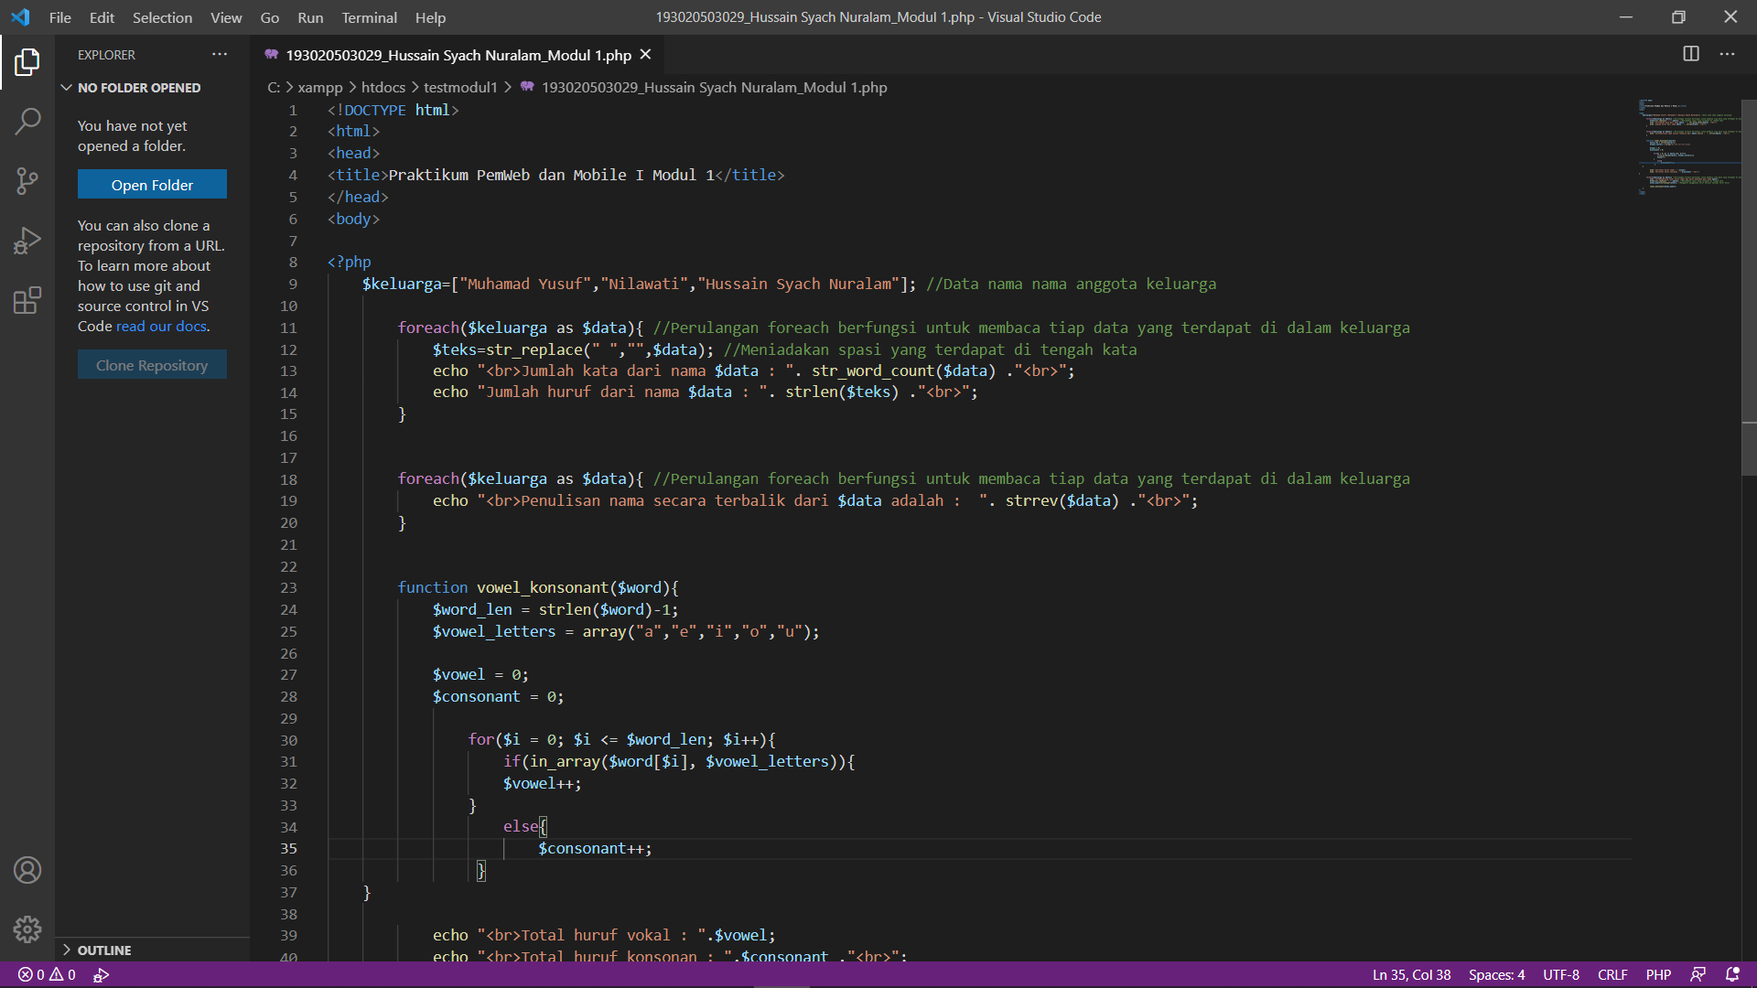

Gambar 2.1 Sintaks Dasar Program PHP

Dari kedua gambar di atas, didapat beberapa sintaks dasar yang harus dimasukan di dalam program PHP agar program tersebut dapat dieksekusi. Berikut adalah penjelasannya.

1. <!DOCTYPE html>; adalah suatu deklarasi yang digunakan untuk mengidentifikasi jenis dokumen HTML yang digunakan sehingga browser dapat menentukan bagaimana memperlakukan kode tersebut.
2. <html>; adalah tag utama yang digunakan untuk memulai dokumen HTML.
3. <head>; adalah tag utama yang digunakan untuk membuat bagian kepala dokumen.
4. <title>; adalah tag utama yang digunakan untuk mengatur judul web.
5. <body>; adalah tag utama yang dugunakan untuk membuat bagian tubuh dokumen (Muhardian, 2020).



Gambar 2.2 Solusi Nomor 1 (Array)

Sebelum masuk ke array pada gambar di atas, terdapat sintaks **<?php**. sintaks ini berfungsi sebagai kode wajib dalam program PHP agar program dapat dijalankan. Dibawah sintaks tersebut, terdapat sintaks array dengan nama **$keluarga**. Array ini berfungsi untuk menyimpan data-data yang nantinya akan ditampilkan saat menjalankan program PHP. Data yang disimpan pada array **$keluarga** di atas adalah nama-nama anggota keluarga dari penyusun laporan ini. Data-data berupa nama anggota keluarga tersebut nantinya akan digunakan sebagai data yang akan dieksekusi ketika program dijalankan.



Gambar 2.3 Solusi Nomor 2

Untuk kode program PHP di atas, terdapat beberapa sintaks yakni looping **foreach**, **echo**, fungsi manipulasi string (**str_replace**, **str_word_count**, dan **strlen**), sintaks **<br>**, dan array (**$keluarga, $data, $teks**). Looping atau perulangan foreach disini berfungsi untuk mencek atau menelaah data pada array secara berulang tiap baris data sehingga data yang dikeluarkan nantinya sesuai dengan data yang dimasukan di dalam array. Sintaks **echo** berfungsi sebagai perintah pada program PHP di atas, yakni untuk menampilkan teks yang dituliskan pada program PHP saat dijalankan.

Terdapat pula fungsi manipulasi string pada kode program PHP di atas. Fungsi **str_replace** digunakan untuk menggantikan substring tertentu didalam suatu string dengan string yang ditentukan, atau dengan kata lain str_replace() dapat merubah kata atau karakter dalam suatu variable kalimat (Hatmoko, 2018). Oleh karena itu, fungsi str_replace termasuk dalam function php yang mampu melakukan pengolahan atau manipulasi string dengan baik. Dalam implementasinya, fungsi str_replace() tidak hanya sekedar mengolah string dengan merubah sebuah kata atau karakter, lebih dari itu jika akan digunakan untuk mengembangkan sebuah sistem aplikasi, misal untuk menghilangkan karakter spasi dalam sebuah url. Fungsi **str_replace()** hanya dapat bekerja mulai pada php versi 4. Fungsi **str_word_count** digunakan untuk menghitung jumlah kata yang terdapat di dalam string yang dalam kasus ini adalah nama anggota keluarga yang tersimpan sebagai data dalam array **$keluarga**. Fungsi **strlen** digunakan untuk menghitung panjang karakter yang ada di dalam string yang dalam kasus ini adalah nama anggota keluarga.

**<br>** merupakan element yang ada pada html. Elemen ini berfungsi untuk menunjukan sebuah line break (garis baru). Elemen **<br>** sebaiknya digunakan hanya untuk garis baru yang benar-benar merupakan bagian dari sebuah konten, seperti digunakan pada baris syair, puisi dan alamat (Fadullah, 2018). Dalam PHP, array adalah struktur data yang memungkinkan anda untuk menyimpan beberapa elemen dalam satu variabel. Elemen-elemen ini disimpan sebagai pasangan nilai-kunci. Bahkan, anda dapat menggunakan sebuah array setiap kali ada kebutuhan untuk menyimpan daftar dari elemen. Umumnya semua item dalam array memiliki tipe data yang serupa. Dalam kasus ini, array menyimpan data seperti **$keluarga, $data, $teks** yang memiliki tipe data yang sama, yakni string.

Cara kerja dari kode program untuk soal nomor 2 ialah sebagai berikut:

1. Looping foreach akan membaca array $keluarga sebagai $data. Seperti, loop akan membaca nama anggota keluarga dari Muhamad Yusuf hingga Hussain Syach Nuralam. Hal ini dikarenakan looping foreach akan selesai ketika bertemu dengan data yang telah *dibaca*.
2. Untuk array $teks dijadikan sama dengan fungsi manipulasi str_replace yang berfungsi untuk meniadakan spasi nantinya. Array ini juga merupakan bagian dari array $data.
3. Penggunaan echo telah dijelaskan untuk menampilkan teks yang berada di dalam tanda petik yakni seperti “Jumlah kata dari nama” dan “Jumlah huruf dari nama”.
4. <br> digunakan untuk memberikan break pada teks sehingga bisa membuat tampilan nama lengkap yang memiliki spasi.
5. Fungsi manipulasi str_word_countpada baris jumlah kata dari nama digunakan untuk menghitung jumlah kata pada string nama anggota keluarga yang telah disimpan di dalam array $data.
6. Fungsi manipulasi strlen pada baris jumlah huruf dari nama digunakan untuk menghitung huruf-huruf yang ada pada data yang disimpan didalam array $teks yang menyimpan data array $data dan fungsi manipulasi str_replace. Sehingga, hasil yang ditampilkan adalah jumlah huruf pada nama anggota keluarga tanpa menghitung spasi sebagai elemen string.



Gambar 2.4 Solusi Nomor 3

Untuk soal nomor 3, memiliki sintaks yang hampir sama dengan sintaks soal nomor 2. Hanya saja, pada sintaks kali ini ada sebuah fungsi manipulasi yang digunakan yakni **strrev**. Fungsi **strrev** digunakan untuk memanipulasi string berubah menjadi terbalik urutan hurufnya.

Berikut adalah cara kerja dari kode program di atas.

1. Looping foreach akan membaca array $keluarga sebagai $data. Seperti, loop akan membaca nama anggota keluarga dari Muhamad Yusuf hingga Hussain Syach Nuralam. Hal ini dikarenakan looping foreach akan selesai ketika bertemu dengan data yang telah *dibaca*.
2. Penggunaan echo telah dijelaskan untuk menampilkan teks yang berada di dalam tanda petik yakni seperti “Penulisan nama secara terbalik….”.
3. <br> digunakan untuk memberikan break pada teks sehingga bisa membuat tampilan nama lengkap yang memiliki spasi.
4. Fungsi manipulasi strrev yang ada pada kode program di atas digunakan untuk membaca data dengan susunan huruf yang terbalik dari aslinya.

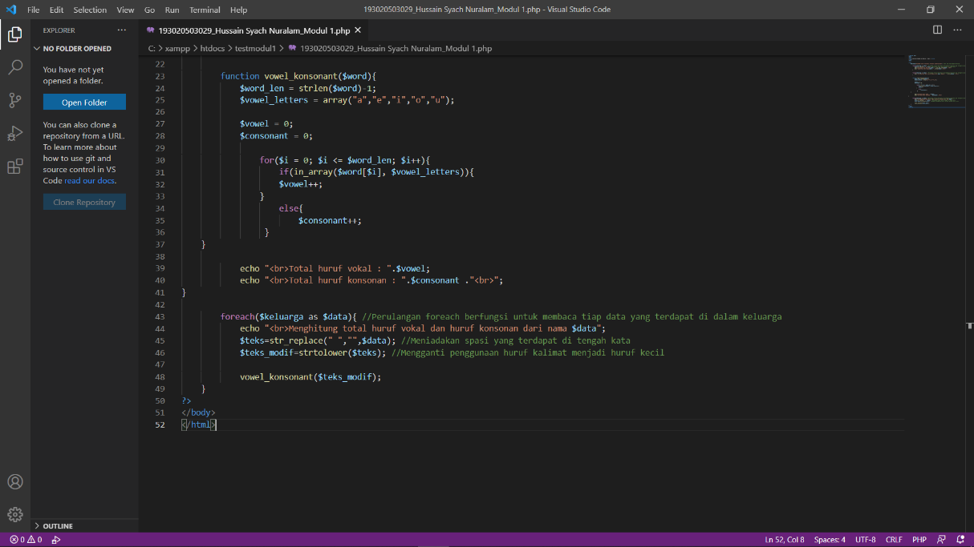

Gambar 2.5 Solusi Nomor 4

Untuk sintaks di atas, cara kerjanya dijelaskan sebagai berikut.

1. Function vowel_konsonant dibuat untuk nantinya digunakan dengan menggunakan data yang disimpan oleh array $word.
2. Array $word_len dibuat agar dapat digunakan sebagai pembaca data array $word dengan bantuan strlen. Array ini nantinya digunakan untuk menghitung huruf-huruf yang ada pada data yang disimpan didalam array $word. Fungsi strlen($word) – 1 bertujuan untuk menghitung huruf-huruf yang nantinya akan dibaca selain dengan huruf-huruf yang dibaca sama dengan 0.
3. $vowel_letters digunakan dengan disama dengankan pada array yang mengandung huruf vokal seperti a, i, u, e, dan o.
4. Array $vowel dan $consonant memiliki nilai 0.
5. Penggunaan percabangan if…else pada sintaks di atas digunakan agar array $word_len bisa membaca array $i yang merupakan bagian dari array $word. Dikarenakan, array $word pada sintaks di atas digunakan pada array $vowel_letters yang hanya akan membaca huruf-huruf vokal. Else $consonant dimaksudkan bahwasannya huruf konsonan adalah huruf yang berdiri selain dari huruf vokal.
6. Penggunaan echo telah dijelaskan untuk menampilkan teks yang berada di dalam tanda petik yakni seperti “Total huruf vokal”, “Total huruf konsonan”, dan “Menghitung total huruf vocal dan huruf konsonan dari nama $data”.
7. <br> digunakan untuk memberikan break pada teks sehingga bisa membuat tampilan nama lengkap yang memiliki spasi.
8. Pada array $teks, diberikan fungsi manipulasi str_replace yang berfungsi untuk meniadakan spasi sehingga spasi tidak akan dihitung sebagai elemen dari string.
9. Pada array $teks_modif diberikan fungsi manipulasi strtolower yang digunakan pada array $teks sehingga semua huruf dapat dihitung dengan menjadikan semua huruf tersebut dibaca sebagai huruf kecil.
10. Fungsi vowel_konsonant menggunakan array $teks_modif yang akan digunakan di dalam program.
11. Tag ?> digunakan sebagai kode untuk mengakhiri PHP dan wajib digunakan saat digabung dengan bahasa pemrograman lain seperti HTML.
12. </body> dan </html> digunakan sebagai penanda bahwa dua tag ini adalah penutup dari bagian tubuh HTML itu sendiri.

Sehingga dengan dijelaskannya sintaks PHP di atas, maka didapat hasil output program PHP tersebut melalui laman yang disediakan melalui media localhost. Berikut adalah hasil output dari program PHP di atas.

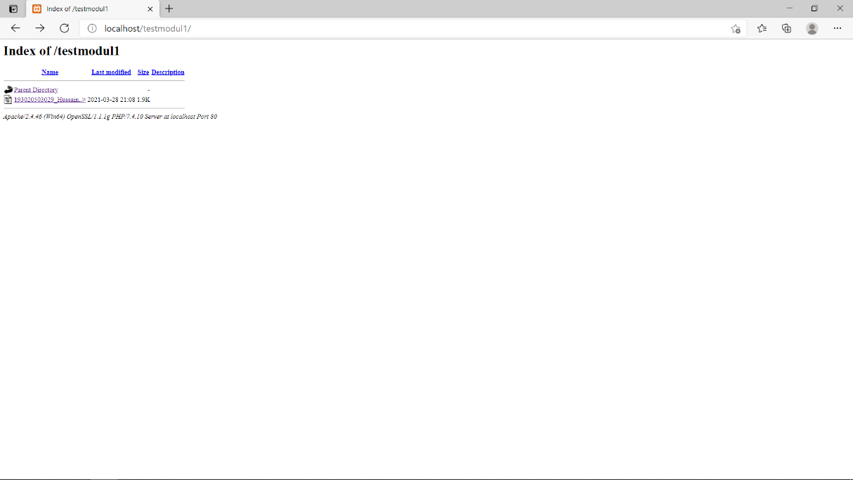

Gambar 2.6 Output PHP melalui localhost

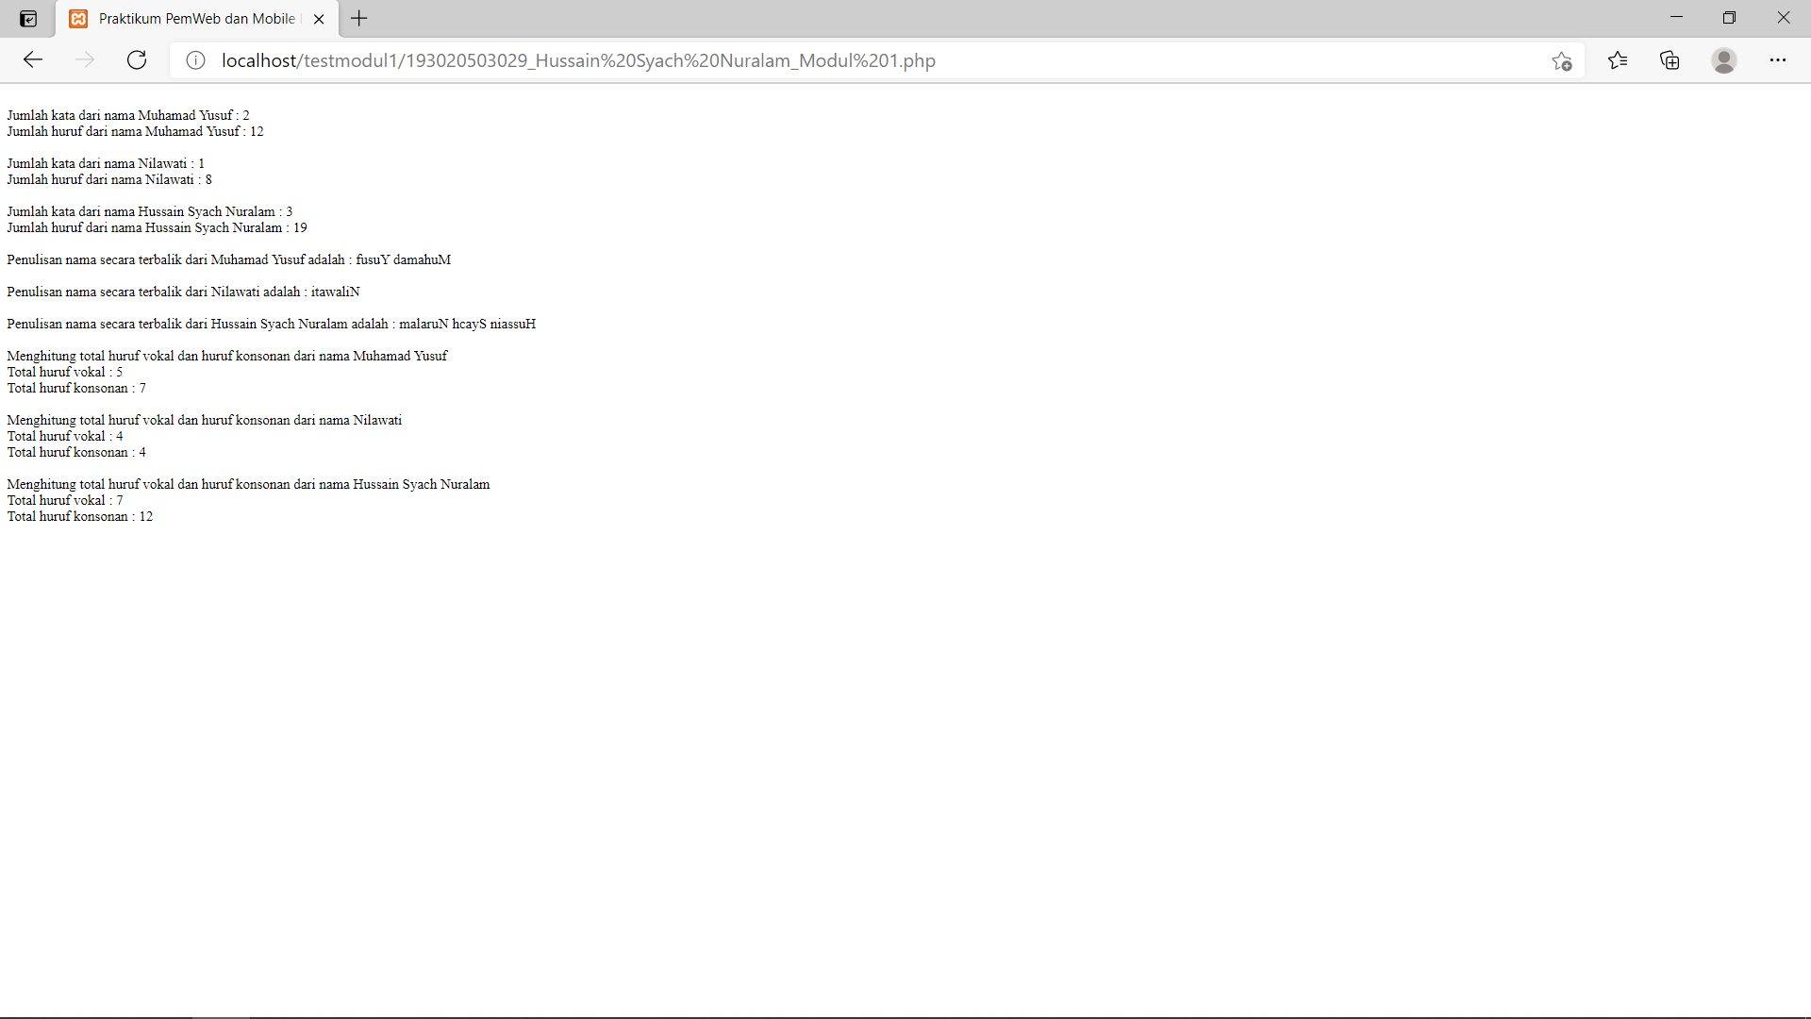

Gambar 2.7 Output PHP melalui localhost

**BAB III  
KESIMPULAN**

PHP (PHP: Hypertext Preprocessor) adalah sebuah bahasa pemrograman server side scripting yang bersifat open source. Sebagai sebuah scripting language, PHP menjalankan instruksi pemrograman saat proses runtime. Hasil dari instruksi tentu akan berbeda tergantung data yang diproses. PHP juga merupakan bahasa pemrograman open source. Pengguna dapat dengan bebas memodifikasi dan mengembangkan sesuai dengan kebutuhannya.

Secara umum, fungsi PHP digunakan untuk pengembangan situs web. Namun, karena fleksibilitasnya yang tinggi PHP juga bisa digunakan untuk membuat aplikasi komputer sekalipun. Alasan mengapa PHP lebih populer digunakan dalam pemrograman web dan mobile adalah cenderung mudah dipelajari, materi belajar yang melimpah, bersifat open-source, memiliki kecepatan tinggi, banyaknya pilihan database, kompatibilitas yang baik dengan HTML, fleksibilitas tinggi, multi-platform, selalu diperbarui, dan mendukung layanan cloud.

**DAFTAR PUSTAKA**

Awwaabiin, S. (2020). *Apa itu PHP? Pengertian, Fungsi dan Sintaks Dasarnya!* Niagahoster.Co.Id. https://www.niagahoster.co.id/blog/pengertian-php/

Dosen Teknik Informatika. (2021). *MODUL PRAKTIKUM PEMROGRAMAN WEB I*. *1*, 60.

Fadullah. (2018). *HTML br tag. Belajar br element*. Apacara.Com. https://www.apacara.com/tutorial/html/html-br-tag.html

Hatmoko, A. (2018). *Fungsi Str_replace pada PHP-Function MySQL*. Rajaputramedia.Com. https://www.rajaputramedia.com/artikel/fungsi-str_replace-pada-php.php

Muhardian, A. (2018). *Belajar PHP-Perbedaan Fungsi echo(), print(), dan printf() pada PHP*. Petanikode.Com. https://www.niagahoster.co.id/blog/pengertian-php/

Muhardian, A. (2020). *Belajar HTML #02 Apa itu Tag, Elemen, dan Atribut dalam HTML*. Petanikode.Com. https://www.petanikode.com/html-tag-elemen-atribut/

**LAMPIRAN**



Gambar 2.1 Sintaks Dasar Program PHP



Gambar 2.2 Solusi Nomor 1 (Array)



Gambar 2.3 Solusi Nomor 2



Gambar 2.4 Solusi Nomor 3



Gambar 2.5 Solusi Nomor 4



Gambar 2.6 Output PHP melalui localhost



Gambar 2.7 Output PHP melalui localhost